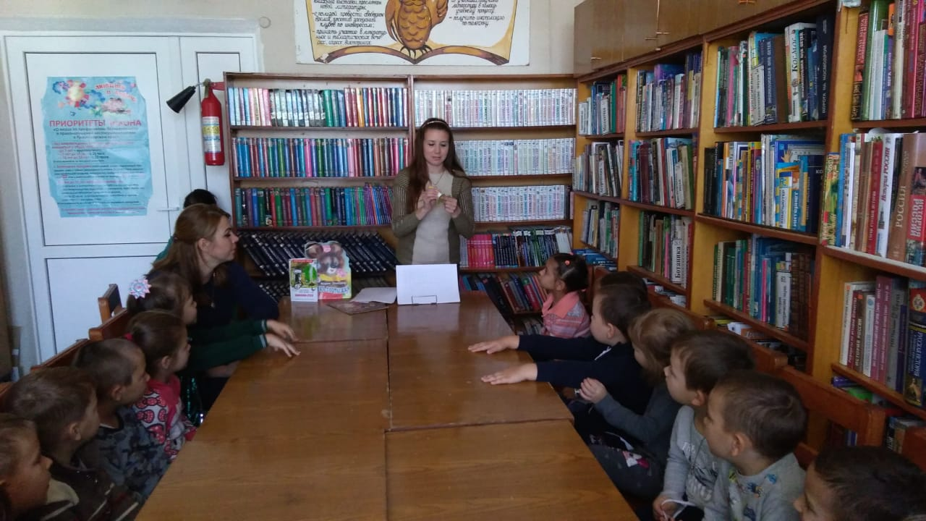

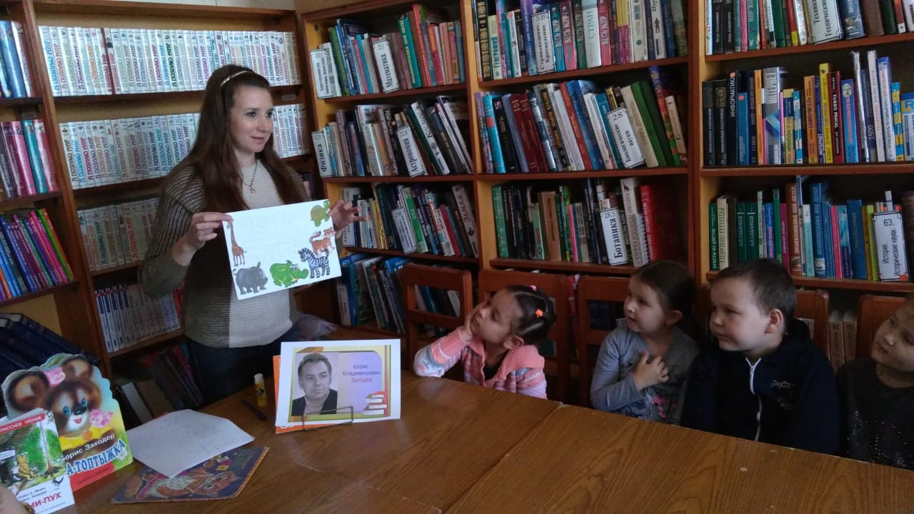 Хорошо, что есть на свете Заходер! Он, ребята, не задачник, не пример. Он ПИСАТЕЛЬ – ИЗУЧАТЕЛЬ, новых слов ИЗОБРЕТАТЕЛЬ! 10 октября специалисты детской библиотеки пригласили воспитанников детского сада «Тополек» в **сказочное путешествие по миру книг Бориса Заходера «Моя Вообразилия»,** где героями являются люди, животные, буквы, слова. Это всем известные Киска, которая хочет украсть сосиски, Кот и Кит, Винни-Пух и его друзья. Ребята вспомнили веселые стихотворения Б. Заходера. Приняли активное участие в отгадывании кроссворда по стихотворению «Кит и Кот» и загадок в стихах «Угадай кто это?». Узнали и о том, что с помощью Бориса Заходера «англичане» Винни Пух и Мэри Поппинс, Питер Пэн и девочка Алиса стали говорить по-русски. Ведь писатель Борис Заходер еще и замечательный переводчик.

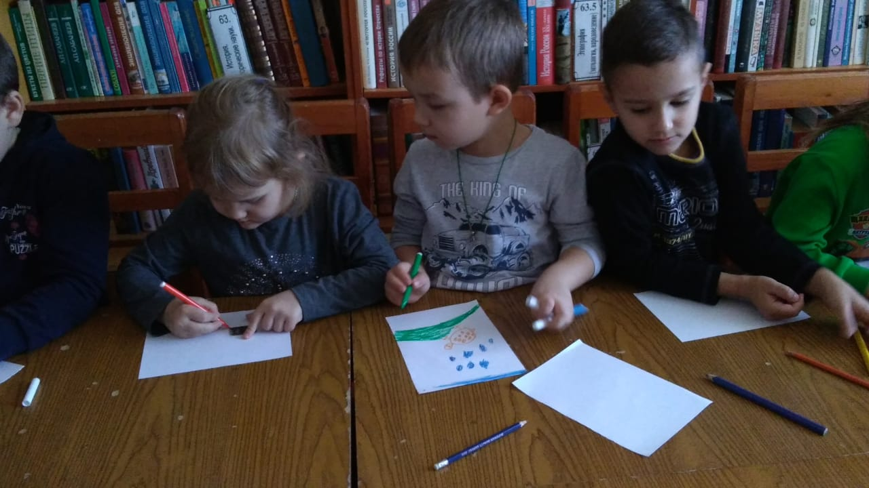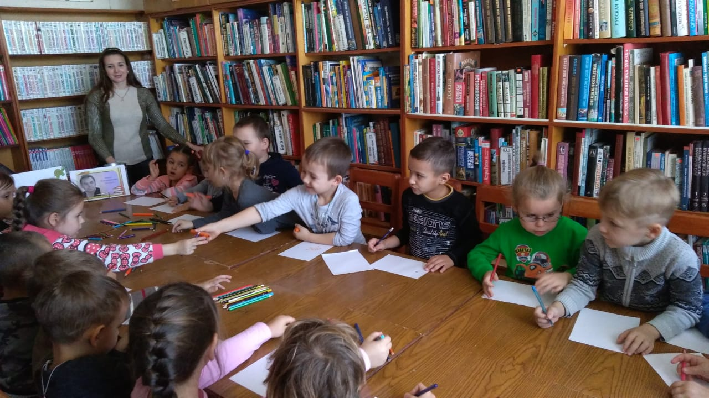Да мало ли ещё чего удивительного может происходить в Вообразилии! Чудеса здесь на каждом шагу. Стоит только представить — и герои произведений Бориса Заходера оживут в рисунках ребят!

Встреча получилась живой и интересной. По полученным результатам видно, что творчество Бориса Заходера вызвало интерес и у тех, кто его еще не читал, и у тех, кто уже знаком с произведениями писателя.